

消費生活出張講座

お気軽にご利用ください！

　消費生活相談員や地域消費者リーダーが皆さんの地域や職場、学校などへ出向いて、契約の基礎知識や多重債務問題、最近多い消費者トラブルやその対処法など、日常生活に役立つ情報についてお話します。

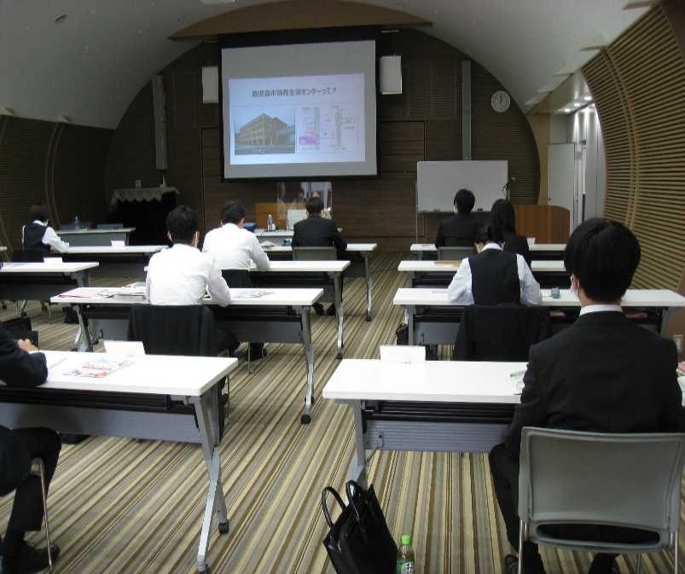　町内会、高齢者クラブ、お達者クラブなどでの学習活動や、企業の研修、学校の授業の一環として、ぜひご利用ください。

○講座を実施できるのは、原則として平日の９時～１７時１５分です。

○講座の時間は３０～９０分間程度です。（ご希望に応じて調整できます。）

○日程調整が必要な場合もありますので、実施希望日の１か月前まで

　　(学校は２か月前まで)にお申込みください（講座は無料）。

【問い合わせ・申し込み先】

できるだけ「申請フォーム」からお申し込みください。

「消費生活出張講座」

申請フォーム

市ホームページ

「消費生活出張講座」案内

鹿児島市消費生活センター　℡099-808-7512

〒892-8677　鹿児島市山下町11番1号（西別館1階）